Kính thưa quí bạn
Hôm nay xin đến bàn cà phê ảo cùng các bạn với vài chuyện vui và một ít thống kê biết qua cũng tốt
1. Quốc gia nào chích người Covid-19 nhiều nhất, quốc gia nào bị Covid-19 nặng nhất (thống kê 14-Sep-2021)
2. Vài chuyện vui
3. Những tấm bản và câu nói vui ghi được đó đây
HCD 15-Sep-2021

Nếu các bạn không thấy hình thì nên dọc Microsoft Word attached.
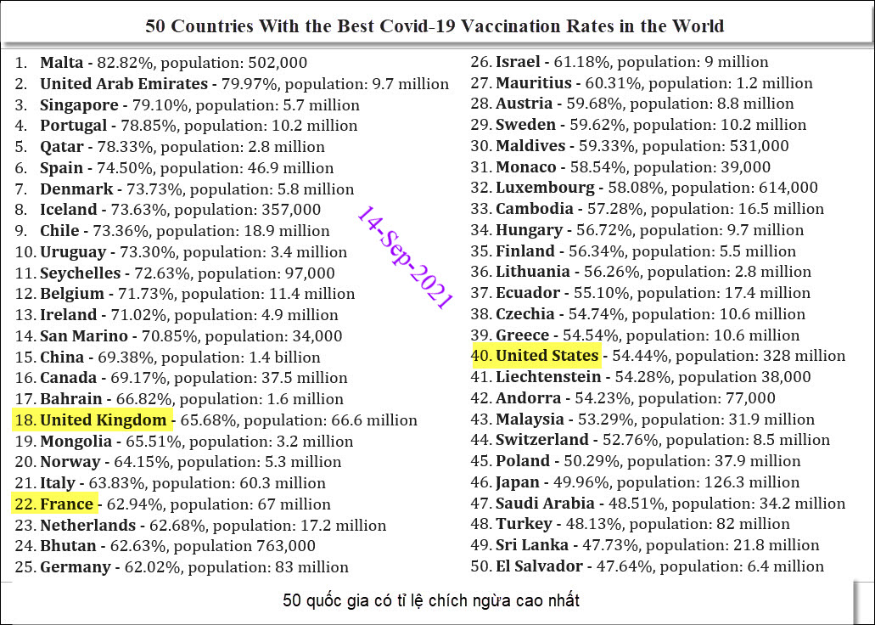
Mỹ là nước có tỉ lệ chích ngừa Covid-19 hàng thứ 40 trên thế giới. Malta đứng đầu, Singapore hàng thứ ba.

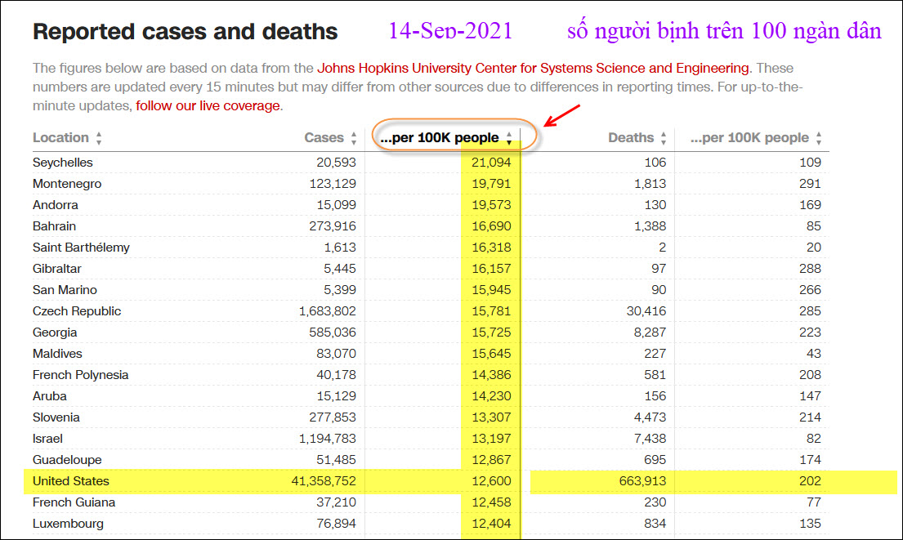
Nước nào bịnh Covid-19 nặng nhất thế giới

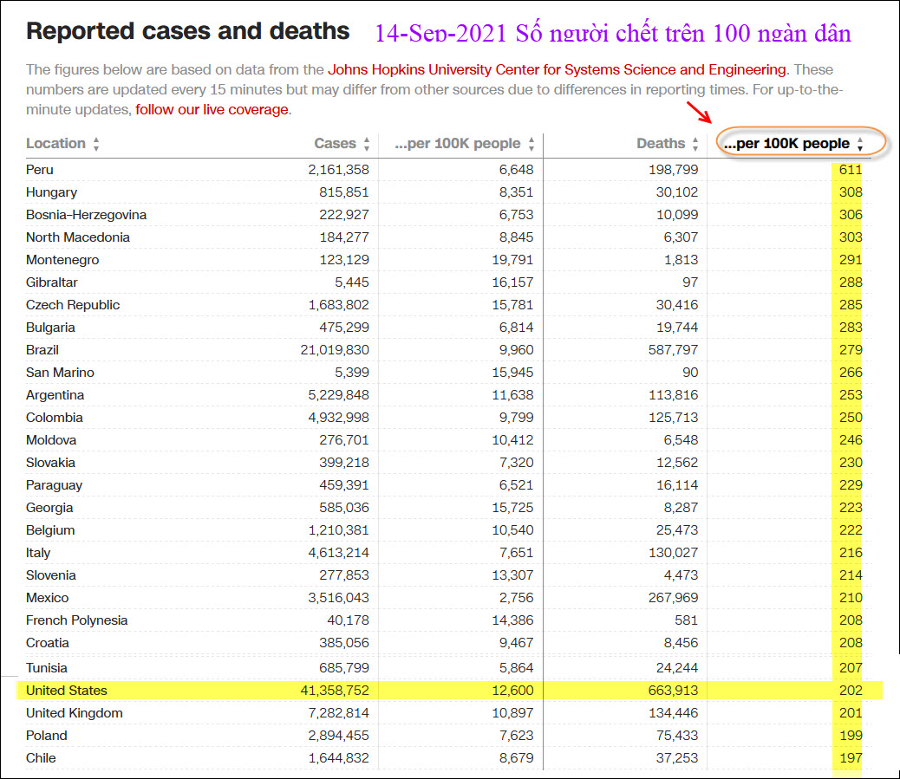

Nguồn tin: https://www.cnn.com/interactive/2020/health/coronavirus-maps-and-cases/
-----------
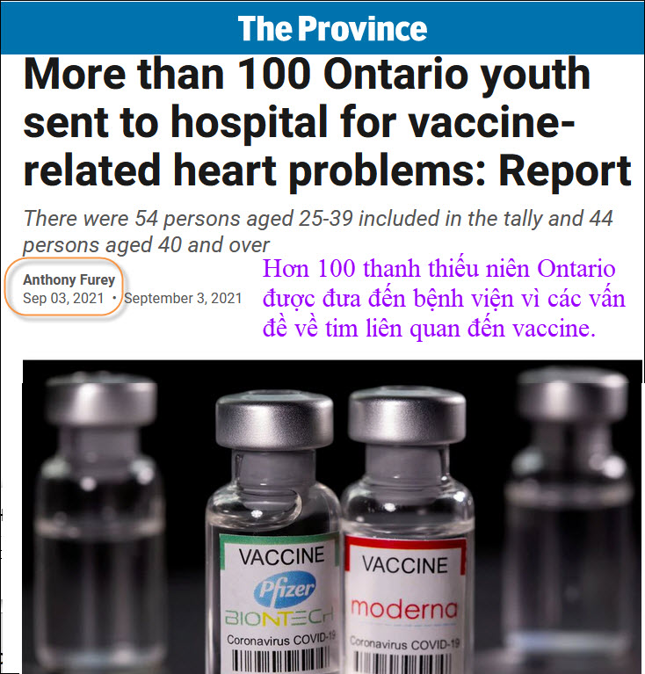
Nguồn tin : There were 54 persons aged 25-39 included in the tally and 44 persons aged 40 and over Read More View the article. https://flip.it/73dBvP View
Máy dịch: Hơn 100 thanh thiếu niên Ontario được đưa đến bệnh viện vì các vấn đề về tim liên quan đến vắc-xin. Có 54 người trong độ tuổi từ 25-39 và 44 người từ 40 tuổi trở lên.
"Tỷ lệ báo cáo viêm cơ tim / viêm màng ngoài tim cao hơn sau liều vắc-xin mRNA thứ hai so với sau lần đầu tiên, đặc biệt đối với những người tiêm vắc-xin Moderna là liều thứ hai của loạt (bất kể sản phẩm cho liều đầu tiên)", báo cáo giải thích.
HCD: Các bạn vào link trên xem chi tiết.
----------

From: Ly Long PHAN <lylo phan@ yahoo.com>
Sent: 15 September 2021 2:26 SA
Subject: Fw: TR: vui cười

Mời quý vị tùy thích chọn xem
LK 15-9-2021
…………
Hai Bố Con Vui Tính
Cậu con trai bảo : " Xã hội bây giờ người ta chỉ xem trọng cái bề ngoài thôi, chả ai thèm quan tâm đến việc KÍNH LÃO ĐẮCTHỌ như ngày xưa ! " Ông bố không tin nên 2 bố con nhà cá độ với nhau.
Ông bố giả đò ăn mặc luộm thuộm, lê lét bước vào 1 nhà hàng sang trọng : chả ai thèm chào đón, mời mọc bỏ mặc ông ngồi một mình hồi lâu.
Cậu con trai bước vào ăn mặc bảnh bao, nước hoa thơm phức ngồi ngay bàn đối diện với bàn của ông bố. Khi gọi món ăn cậu con trai gọi 2 phần : 1 cho bàn của mình và 1 cho bàn của ông bố.
Khi mang thức ăn ra, người hầu bàn lấy làm lạ hỏi nhỏ cậu con trai : " Tại sao ông phải trả tiền mời ông già luộm thuộm kia ăn uống dzậy ? "
Cậu con trai nói nhỏ vào tai người hầu bàn : " Tại vì tôi tư tình với con dâu của lão. "
Khi dọn dẹp bàn cho ông già, người hầu bàn không nhịn được nên nói nhỏ vào tai ông già : "Gã kia bảo hắn ngủ với con dâu của ông ! "
Ông già cười mĩm trả lời người hầu bàn:
"Hắn mới ngủ với con dâu của tôi được hơn năm nay thôi, trong khi tôi đã ngủ với mẹ của hắn hơn 20 năm nay rồi !"

Tiểu xảo
Một ông đi công tác xa chẳng may mắc bệnh phải nằm viện. Ông nhờ cô y tá
điện gấp cho vợ : "Anh mắc bệnh phải vào nhập viện. Bệnh viện này hoàn hảo, các y tá ở đây trẻ trung, xinh đẹp..."
- Ông nói tới chúng tôi làm chi? - Cô y tá ngạc nhiên.
- Cô thông cảm, tôi nói thế bà ấy mới cấp tốc lên thăm...

Chiêu kiếm vợ trẻ
Bill, một ông già rất giàu có và goá vợ, tới Câu lạc bộ cùng với một cô tóc vàng khoảng 25 rất gợi tình và đẹp chết người.
Vẻ trẻ trung yêu kiều và quyến rũ của cô làm mọi người choáng váng, cô âu yếm khoác tay Bill và nũng nịu lắng nghe từng lời nói của Bill.
Bạn bè Bill rất ngạc nhiên. Họ kéo ông ta ra một góc, vây kín lại và hỏi:
- Bill, làm cách nào mà ông kiếm được một cô bạn gái hay như vậy?
- Bạn gái á? Đấy là vợ tôi!
Mấy người bạn lại càng choáng hơn :
- Thế làm thế nào mà ông thuyết phục cô nàng lấy ông vậy?
- Tôi nói dối về tuổi của mình.
Những người bạn lại hỏi:
- Ý ông là sao? Ông đã bảo với cô ta là ông chỉ mới 50 tuổi hả?
Bill mỉm cười đáp :
Không, tôi bảo cô ta là tôi 99 rồi !.

HCD : Cám ơn anh Lý Long Phan
---------------
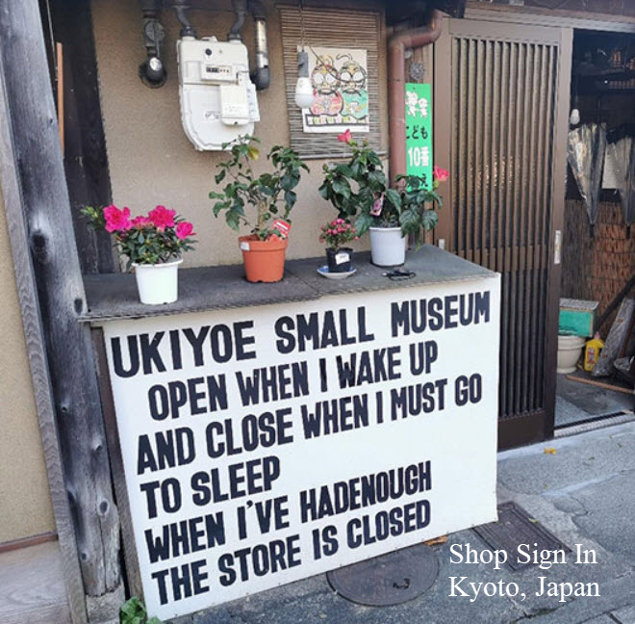

Sau đây vài câu đối đáp khá vui một nhà báo nghe được ở vùng Los Angeles, rất khó dịch …



